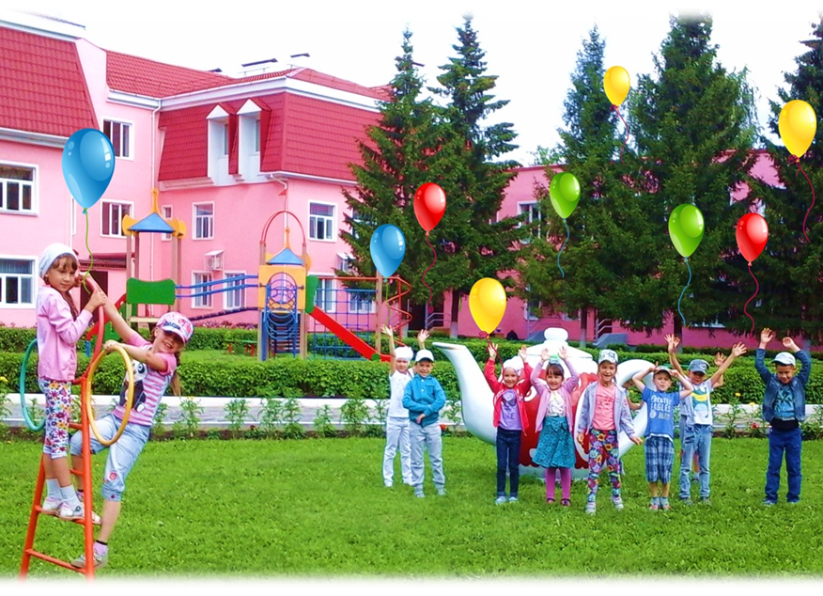 |  |   Автономная некоммерческая организация общеобразовательная организация «Прогимназия № 14 «Журавушка»  города Бугульмы
Республиканский конкурс
«Пятьдесят лучших инновационных идей для Республики Татарстан»
в номинации «Инновации в образовании» в 2019 году

Развивающая предметно – пространственная среда - третий педагог

423237,
Республика Татарстан,
г. Бугульма,
ул. Николая Баумана,
д.11А
Телефон: (85594)4-45-18
Prog14Zhuravushka@yandex.ru

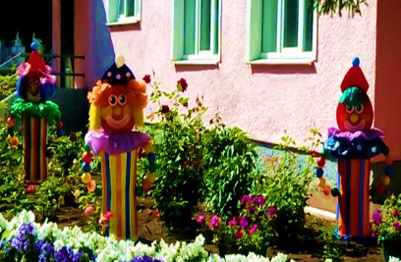 |  |  | 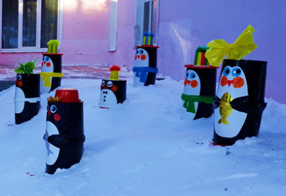
АНКЕТА – ЗАЯВКА УЧАСТНИКА КОНКУРСА
«Пятьдесят лучших инновационных идей для Республики Татарстан»
в номинации «Инновации в образовании»
- Название проекта: Развивающая предметно – пространственная среда - третий педагог.
- Ф. И. О., место работы и должность заявителя: Казанова Елена Анатольевна, АНО ОО «Прогимназия №14 «Журавушка» города Бугульмы, старший воспитатель.
- Контактная информация (телефон(ы), е-mail): (85594)4-45-18;
8-17-936-20-12; Prog14Zhuravushka@yandex.ru.
- Информация об иных лицах – соавторах проекта: Иванова Альвина Александровна, старший воспитатель АНО ОО «Прогимназия №14», Ефимова Ирина Николаевна, воспитатель АНО ОО «Прогимназия №14».
- Сведения о наличии публикаций по проекту в международных журналах с индексом цитирования в системе Scopus, Web of Scince, патентов (если таковые имеются): не имеется.
Имеются публикации:
- Декорирование цветочных вазонов, ж. Ребенок в детском саду, № 5, 2016 г.;
- А у нас во дворе, ж. «1000 советов», №12, 2016 г.;
- Территория ДОУ: летние арт – объекты, ж. Обруч, № 3, 2017 г.;
- Барабаны блестящие – звучат как настоящие!, ж. Музыкальный руководитель, № 4, 2019г.
- Направление (в соответствии с пунктом 1.5 Положения о Конкурсе): дошкольное образование.
- Краткая аннотация проекта (не более 10 строк)
Пребывание ребенка на территории ДОО должно побуждать к игре, привлекать к разнообразной деятельности, оздоровлять физически. Авторское ИГРОоборудование позволяет решать эти задачи.

Оно безопасно, мобильно, легко трансформируемо, не сложное в изготовлении, мало затратное.
Данное оборудование легко перемещать по территории прогимназии и удобно использовать в режимных моментах: на утренней гимнастике, прогулках, физкультурных занятиях, спартакиадах, праздниках и развлечениях, закаливающих мероприятиях, тематических квестах.
Подробно разработана технология (алгоритм) изготовления игрового оборудования.
Проект дает устойчивые высокие образовательные и имиджевые результаты.
- Актуальность проекта
АНО ОО «Прогимназия №14 «Журавушка» города Бугульмы – это то самое место, где ребята дошкольного возраста проводят значительную часть своего дня. «Журавушка» становится для многих ребят практически вторым домом, и, конечно же, хочется, чтобы он был комфортным и благоустроенным как изнутри, так и снаружи.
Выполняя требования ФГОС ДО, возникла идея преобразить территорию прогимназии новым авторским оборудованием, которое способствовало бы социализации и всестороннему развитию детей.
Перед творческой группой была поставлена задача: как, с помощью какого материала, оборудования можно превратить территорию прогимназии и прогулочные участки в увлекательные тематические игроплощадки, которые соответствовали бы требованиям ФГОС ДО, способствовали физическому развитию, и укреплению здоровья детей. К тому же вызывали бы положительные эмоции, побуждали к игре, а так же были интересными, занимательными и развивающими, чтобы общий объем двигательной активности ребенка составлял не менее 60% времени пребывания в прогимназии.
Коллектив прогимназии решил внести изменения и создать индивидуальный облик территории, соответствующий законам организации пространства под открытым небом. При этом имеющиеся деревья, кустарники будут гармонично включаться в обновленный проект и соответствовать интересам детей.
- Описание проекта. Этапы реализации проекта
- Организационно - подготовительный (май 2016 г. – сентябрь 2016 г.)
  - Изучить опыт работы отечественных и зарубежных педагогов, научно-методическую литературу по вопросам здоровьесбережения детей, по использованию здоровьесохраняющих технологий и здоровьеукрепляющих методов в образовательном процессе.
  - Провести методические мероприятия: консультации, семинары-практикумы, мастер-классы и т.д.
  - Создать инициативно - творческую группу.

- Практический (сентябрь 2016 г.- август 2019 г.)
- Разработать концепцию ИГРОоборудования (для теплого и холодного времени года), тематических игроплощадок (зависит от темы, времени года, погоды).
- Подготовка эскизов ИГРОоборудования, с привлечением детей дошкольного возраста.
- Сбор материала и оборудования для создания ИГРОоборудования, с участием родительской общественности.
- Апробировать разные материалы в процессе создания ИГРОоборудования.
- Декоративное оформление бачков и бочек используя единый стиль, яркость, безопасность материала и малую затратность.
- Размещение ИГРОоборудования на территории прогимназии и на тематических игроплощадках.
- Разработать картотеку игр и упражнений различных форм двигательной активности.

- Аналитический (сентябрь 2019 г.)
- Новизна проекта
В практике оформления территории ДОО не прослеживается вторичное применение пластмассовых бочек, сэндвич панелей, цветного скотча. Между тем, трехлетнее применение ИГРОоборудования на участке прогимназии, изготовленного из этих материалов, продемонстрировало их долговечность, мобильность, простоту изготовления, широкие возможности в создании разнообразных образов, претворении детских фантазий и желаний.
- Текущая стадия реализации проекта
Проект завершён.
- Перспективные цели проекта
  - Повышение степени удовлетворенности детей и родителей оборудованием территории и прогулочных площадок прогимназии с 97,7% до 100%.
  - Повышение имиджа прогимназии прогимназии.
  - Выход на первые строчки рейтинга среди ДОО Бугульминского муниципального района.
- Совокупный объем затрат
В зависимости от размера 1 поделка обходится от 50 до 1300 руб.
Количество поделок - достаточно 1 поделки на участок.
- Срок окупаемости
С момента установления оборудования на участке.

С условиями проведения Конкурса, изложенными в Положении о Конкурсе, ознакомлен (а) и согласен (а):
Казанова Елена Анатольевна ___________________ «______» ____ 20___ г.
Иванова Альвина Александровна _______________ «______» ____ 20___ г.
Ефимова Ирина Николаевна ____ _______________ «______» ____ 20___ г.

Развивающая предметно – пространственная среда - третий педагог

Цель и задачи проекта
Придать эстетичность и неповторимость территории прогимназии с помощью организации тематических игроплощадок, оснащенных авторским ИГРОоборудованием для оздоровительной, познавательной, творческой, игровой и образовательной деятельности детей во время пребывания на свежем воздухе круглый год.
Задачи:
- Организовать методические мероприятия: консультации, семинары-практикумы, мастер-классы и т.д.
- Организовать выставки методического обеспечения по вопросам здоровьесбережения детей.
- Разработать концепцию авторского ИГРОоборудования, соответствующее требованиям ФГОС ДО.
- Привлечь к созданию ИГРОоборудования коллектив прогимназии, воспитанников и их родителей.
- Сохранить единый стиль оформления ИГРОоборудования, доступность, яркость материала и малую затратность.
- Разместить на территории прогимназии ИГРОоборудование для эстетичности и неповторимости, организовать работу тематических игроплощадок, для оздоровительной, познавательной, творческой, эстетической и игровой деятельности детей.
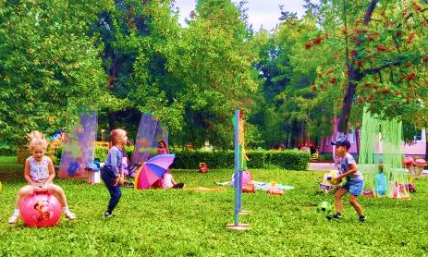
- Разработать картотеку игр и упражнений различных форм двигательной активности.
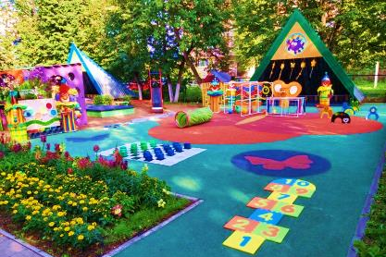
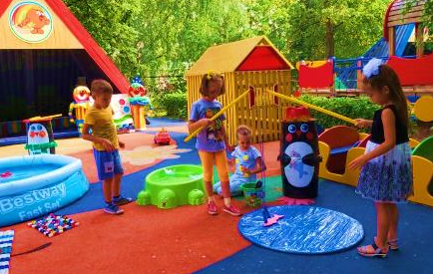

Краткое содержание
Основные мероприятия по реализации проекта
1 этап – организационно – подготовительный
Задача: обеспечение теоретической и мотивационной готовности педагогов к реализации проектов.
1 | Приказ о разработке проекта. Разработка идеи проекта. Анализ ресурсного обеспечения
2 | Педсовет №1: «Новый учебный год: планы и перспективы»  - Смотр – конкурс «Современный зимний участок», знакомство с положением
3
4 | Заседание инициативно - творческой группы (ИТГ) педагогов
5 | Работа с родителями: сбор бросового материала
6 | Изучение опыта работы отечественных и зарубежных педагогов, научно-методической литературы по вопросам здоровьесбережения детей, здоровьесохраняющих технологий и здоровьеукрепляющих методов в образовательном процессе
7 | Подбор материала для дидактических, спортивных игр и упражнений, досугов для проведения активного отдыха детей
Ожидаемый результат - обеспечена теоретическая и мотивационная готовность педагогов к реализации проекта.

2 этап – практический
Задача: реализация основных мероприятий проекта, способствующих формированию физической культуры воспитанников.
1 | Работа ИТГ по апробации материалов для игрового оборудования
2 | Работа с детьми: конкурс рисунков, поделок «Лучший эскиз уличного оборудования»; организация и проведение спортивных праздников, соревнований с использованием ИГРОоборудования «Веселый клоун»
3 | Работа с родителями: совместные мероприятия физкультурно-оздоровительной направленности; активная пропаганда ЗОЖ
4 | Заседание ИТГ по созданию зимней территории прогимназии: организация тематических игроплощадок: «Малышок», «Зимний футбол» или «Хоккей» на снегу, «Рыбалка с пингвинами», «Игры с веселыми клоунами», «Поиск сокровищ в лабиринте», «Детский керлинг», «Квест – игра «Новогоднее приключение»
5 | Мастер-класс, работа в «Творческой мастерской»: по изготовлению игрооборудования
6 | Разработка электронной картотеки зимних игр и упражнений различных форм двигательной активности.
7 | Педсовет №5: «Подведение итогов учебного года», подготовка к смотру – конкурсу «Летних участков-2017»
8 | Разработка тематических летних игроплощадок:  - для сохранения и стимулирования здоровья: проблемно-игровая (игротерапия): «Боулинг» - как бросить мяч, чтобы сбить все кегли?;  - по ориентированию: «Лабиринт» - цветные скотч – дорожки;  - для релаксации - «Шатры уединения»;  - для музыкотерапии или «барабан терапии»;  - для цвет терапии: рисование по пищевой пленке: 3D рисунки;  - для водотерапии (игры с водой и около воды; рисование на воде).
Ожидаемый результат - все мероприятия реализованы полностью.

3 этап – аналитический
Задача: анализ результативности проекта.
1 | Декламированные опыта работы по созданию ИГРОоборудования, по разработке летних и зимних тематических игроплощадок  - публикация материалов в СМИ
2 | Мониторинг результативности работы с детьми
Ожидаемый результат - достижение позитивной динамики повышения физической культуры воспитанников. Соответствие ожидаемого результата, с реальным.

Ресурсы

Партнеры - участники проекта
- Координатор проекта: директор прогимназии
- Участники проекта: администрация прогимназии, воспитатели и педагоги прогимназии, воспитанники прогимназии;
- Представители родительской общественности (родительский актив)

Команда проекта (распределение обязанностей)
- ИТГ изготовление и художественное оформление объектов ИГРОоборудования.
- Администрация прогимназии: приобретение недостающего оборудования и материалов.
- Дети (старший дошкольный возраст): зарисовки, эскизы идей и пожеланий будущего ИГРОоборудования.
- Представители родительской общественности (родительский актив): сбор материалов и оборудования в дар прогимназии.

Финансовые ресурсы
Выручка от продажи изделий и творческих поделок педагогов и родителей на ярмарках - продажах и аукционах, сдачи макулатуры.
№ | Наименование объекта ИГРОоборудования | Цена (руб.) | 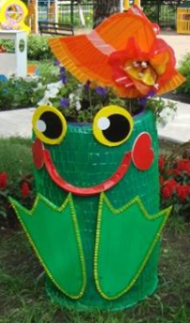  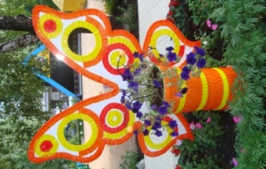
1 | «Бабочка» - 2 шт | 990.30
2 | «Клоун» - 2 шт | 374
3 | «Лягушка- мама» - 1 шт | 288
4 | «Семейка гусениц» -3 шт | 712,90
5 | «Бабочка – коробочка = Пчела» -2 шт | 1147,20
6 | «Слон» - 1 шт | 638
7 | «Заяц» -3 шт. | 688
8 | «Пингвин» - 1 шт | 50
9 | «Снежинка» - 2 шт | 806
10 | «Паровоз и 9 вагонов» | 1338,30

Ожидаемые результаты
- Создано ИГРОоборудование отвечающим требованиям ФГОС ДО.
- Коллектив прогимназии, воспитанники и их родители проявляют активный интерес к совместной деятельности.
- Авторское ИГРОоборудование используется круглый год для оздоровительной, познавательной, творческой, эстетической и игровой деятельности детей.
- Разработана серия игр с ИГРОоборудованием на прогулочных участках.
- Распространен опыт работы по созданию и использованию ИГРОоборудования
Достигнутые результаты
- Получены положительные отзывы участников на Республиканском семинаре для заместителей начальников отделов образования (49 участников) и на Республиканских КПК для воспитателей (51 участник).
- Победа в муниципальном конкурсе среди ДОО «Лучший зимний участок - 2019» в номинации «Креативный подход в оформлении участков».
- Победа в муниципальном конкурсе среди ДОО «Красивая школа – 2019».
- Степень удовлетворенности детей и родителей оборудованием территории и прогулочных площадок прогимназии выросла с 97,7% до 100%.
- Вырос имидж прогимназии с 2016 года по 2019 год, прогимназия занимает первые строчки рейтинга среди ДОО Бугульминского муниципального района.
Сфера применения
Окружающее пространство создается для:
- обеспечения возможности общения в совместной деятельности (в т.ч. детей разного возраста) и взрослых, двигательной активности дошкольников, а так же возможности их уединения на территории и прогулочных участках в разное время года;
- обеспечения требований ФГОС ДО к содержательности насыщенности, трансформируемости, полифункциональности, вариативности, доступности и безопасности окружающего пространства территории ДОО и прогулочных участков.

